Федеральное государственное бюджетное образовательное учреждение высшего образования «Российский экономический университет имени Г.В. Плеханова»

**Московский приборостроительный техникум**

**Отчет**

**о выполнении практической работы**

**Дисциплина: Основы алгоритмизации и программирования**

# **Тема: Сокрытие в трей**

**Специальность: 10.02.05**

**Квалификация: «Обеспечение информационной**

**безопасности автоматизированных систем»**

Выполнил:

Студент группы: БИ50-2-18 Молов Рауль

Дата: 9.03.2020

Проверил:

Преподаватель: Сачков А.Н.

Дата: «___» _________ 202__ г.

**Оглавление**

1. Код программы.
2. Работа программы.
3. Добавление в трей.
4. Работа в трее.
5. Дополнение к трею.

# **Код:**

При загрузке формы используется данная функция вывода текста в поля:

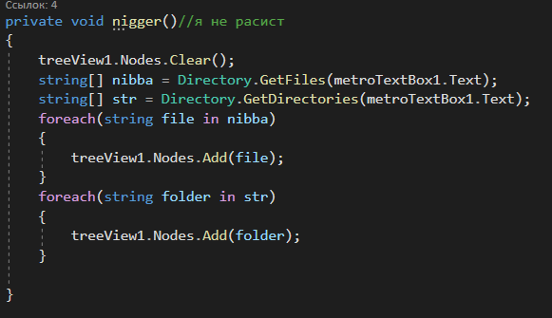

Рисунок 1 - Главная функция вывода текста

Данная функция возвращает пользователя в корневой каталог.

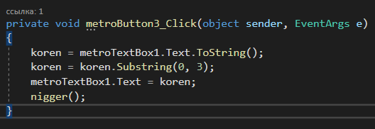

Рисунок 2 - Возврат в корень

Функция выбора каталога для перехода в дочерние каталоги

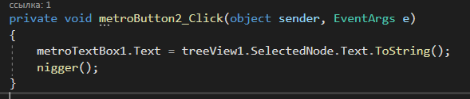

Рисунок 3 - Переход в дочерние каталоги

Данная функция возвращает пользователя на 1 директорию назад, до корневого каталога.

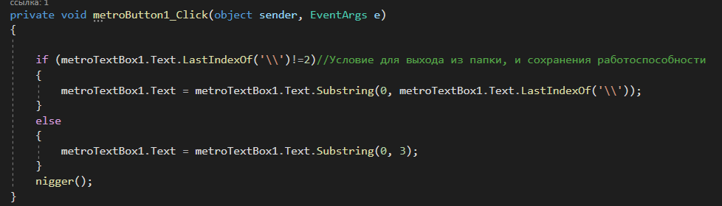

Рисунок 4 - Возврат в каталоги

# **Работа программы**

Внешний вид моей программы:

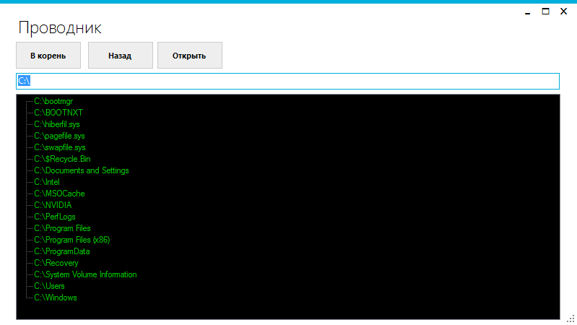

Рисунок 5- Внешний вид программы

Переход в папки происходит успешно

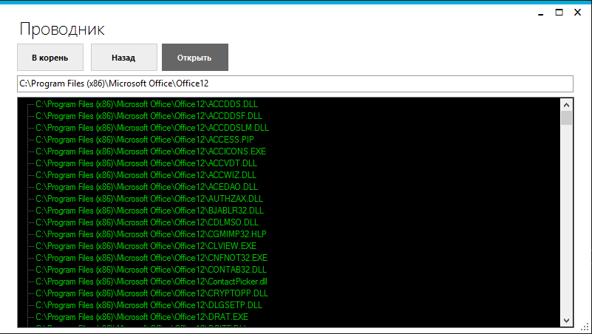

Рисунок 6 - Переход по папкам - результат

И переход из папок также работает.

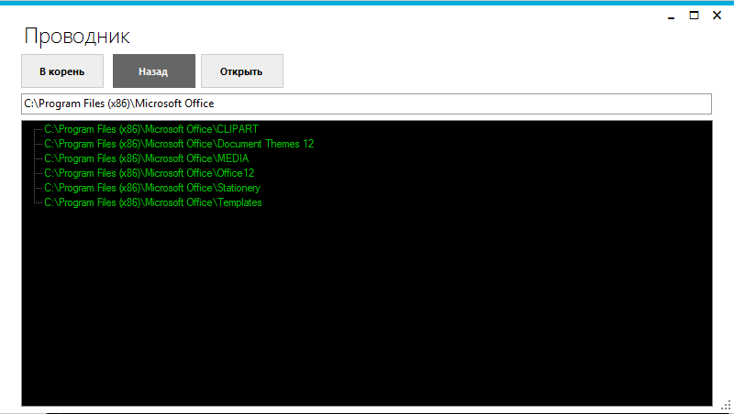

Рисунок 7 - Переход из папок - результат

# **Добавление в трей.**

Добавляем NotifyIcon в нашу программу, она не видна на форме, но видна снизу слева.

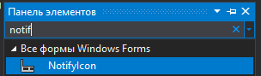

Рисунок 8 - Добавление NotifyIcon



Рисунок 9 - Как она выглядит

Код в самом начале программы. для добавления иконки. Переменная I необходима.

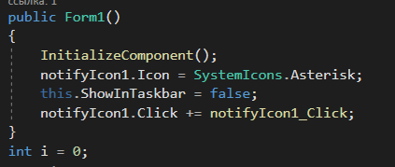

Рисунок 10 - Добавление иконки

Добавляем эти строчки в блок трея, дабы открывать нашу форму по нажатию на иконку.

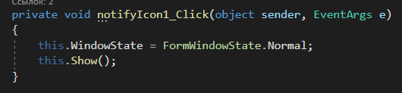

Рисунок 11 - Действие при клике

Настраиваем действия при закрытии формы. Переменная I нужна в дальнейшем.

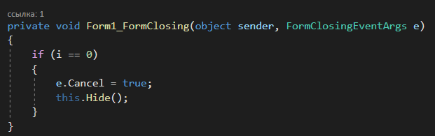

Рисунок 12 - Закрытие формы

# **Работа в трее.**

Наша программа открывается по нажатию на иконку трея. А так же закрывается на крестик.

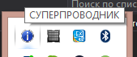

Рисунок 13 - Внешний вид трея

# **Дополнение к трею.**

Есть один минус у программы - ее нельзя закрыть никаким способом. Только с помощью диспетчера задач. Поэтому я решил добавить кнопку закрытия, дабы пользователь не страдал. Поэтому при нажатии кнопки ЗАКРЫТЬ. Программа будет закрываться полностью. Вот так она выглядит:

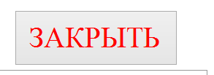

Рисунок 14 - Кнопка закрыть

А так выглядит код при нажатии: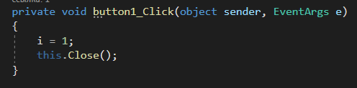

Рисунок 15 - Код кнопки

Код будет закрывать программу, а при ее закрытии она не будет сворачиваться в трей. Все гениально и просто!